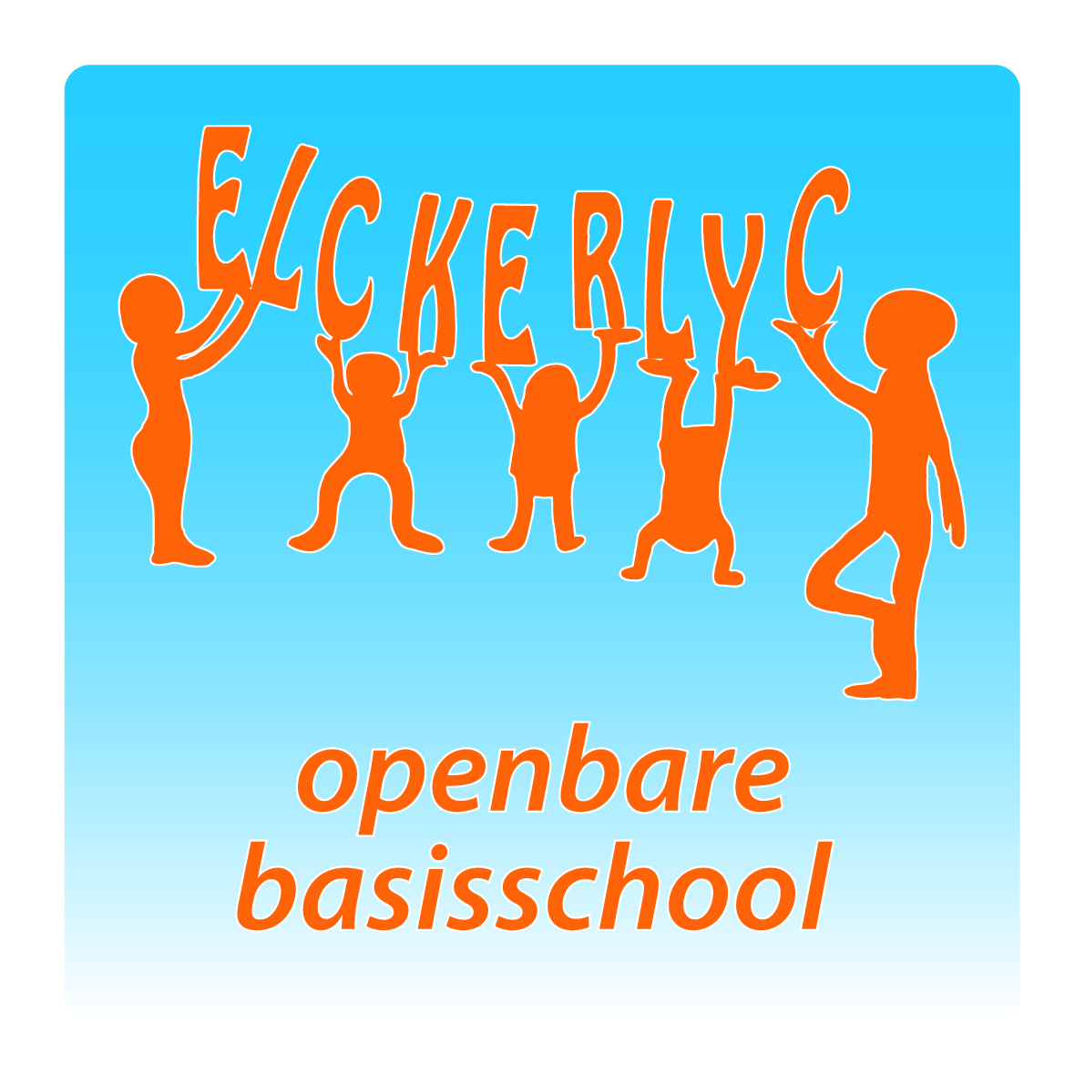
“OBS ELCKERLYC”
Rembrandt van Rijnsingel 19
2371 RE Roelofarendsveen
Telefoon: 0713312735
Email: de.elckerlyc@ssba.net
www.obselckerlyc.nl

Roelofarendsveen, 21 augustus 2017

Geachte ouders,

Kennismakingsgesprekken in augustus/september 2017.
Dit schooljaar is in het team en tijdens het oudercafé besproken om begin schooljaar 2017-2018 te starten met een pilot “Startgesprekken/kennismakingsgesprekken.”
Ouders en leerlingen worden in de gelegenheid gesteld in schoolweek 2 of 3 met de leerkracht, gedurende 10 minuten, te praten over de wederzijdse verwachtingen in het nieuwe schooljaar. Leerkrachten kunnen veel van hun leerlingen leren. Leerlingen hebben belangrijke informatie over de inhoud en beleving van het leerproces dat zij in het onderwijs ondergaan.
Leerkrachten kunnen eigenlijk niet zonder deze informatie als zij onderwijs op maat willen geven en af willen stemmen op de leerlingen in hun groep.
De kennismakingsgesprekken zullen na schooltijd en op woensdagmiddag plaatsvinden.
In onderstaand schema vindt u de beschikbare data en tijdstippen voor de kennismakingsgesprekken van de verschillende groepen.
Indien gewenst kan uw zoon/dochter aanwezig zijn bij het kennismakingsgesprekken.

U kunt tot uiterlijk vrijdag 25 augustus per mail reageren of u van deze gelegenheid gebruik wilt maken en daarbij uw voorkeur kenbaar maken.
De leerkracht(en) zullen u dan per mail de exacte datum en tijdstip toesturen.

Groep 12A | marjaspeek@ssba.net  carlaloonstra@ssba.net | Maandag 4 september: 15.45-16.45 uur  Vrijdag 8 september: 12.45-14.45 uur
Groep 12B | annemiekhoogeveen@ssba.net | Woensdag 30 augustus: 12.45-15.15 uur  Donderdag 31 augustus: 15.45-19.30 uur
Groep 12C | demivanas@ssba.net | Woensdag 30 augustus: 12.45-15-15 uur  Vrijdag 1 september: 12.45-15.15 uur
Groep 3 | aukjeaardema@ssba.net  carlaloonstra@ssba.net | Maandag 28 augustus: 15.45-16.45 uur  Dinsdag 29 augustus: 15.45-16.45 uur  Maandag 4 september 15.45-16.45 uur  Woensdag 6 september: 13.00-14.30 uur  Vrijdag 1 september: 12.45-14.45 uur
Groep 4A | esterhartgers@ssba.net  nellekekoeleman@ssba.net | Maandag 28 september: 15.45-16.45 uur  Donderdag 31 augustus: 15.45-16.45 uur  Dinsdag 5 september: 15.45-16.45 uur  Donderdag 7 september: 15.45-16.45 uur
Groep 4B | dannyjansen@ssba.net  dyonnevanamsterdam@ssba.net | Maandag 28 augustus: 15.45-17.00 uur  Donderdag 31 augustus: 15.45-17.00 uur  Maandag 4 september: 15.45-17.00 uur  Donderdag 7 september: 15.45-17.00 uur
Groep 5 | yvonnevanklink@ssba.net  anikakoek@ssba.net | Woensdag 30 augustus: 12.45-15.30 uur  Woensdag 6 september: 12.45-15.30 uur
Groep 6 | douwinavrijburg@ssba.net  celineambachtsheer@ssba.net | Maandag 28 augustus: 15.45-17.15 uur  Woensdag 30 augustus: 15.45-17.15 uur
Groep 7 | marianvanklink@ssba.net  marjagribnau@ssba.net | Maandag 28 augustus: 15.45-17.00 uur  Donderdag 31 augustus: 15.45-17.15 uur  Dinsdag 5 september: 15.45-17.15 uur  Woensdag 6 september: 12.45-14.30 uur  Donderdag 7 september: 15.45-17.15 uur
Groep 8 | joukjedevries@ssba.net  henriettevanbuuren@ssba.net | Woensdag 30 augustus: 12.45-14.30 uur  Woensdag 6 september: 12.45-14.30 uur

Informatieavonden.
De inhoudelijke groepsinformatie die afgelopen jaren gegeven werd tijdens de informatieavonden zal komend schooljaar schriftelijk worden verstrekt.
Er zijn daarom in september geen aparte informatieavonden voor de groepen.
Er wordt alleen een informatieavond georganiseerd voor de ouders van de groep 8 leerlingen. De overgang naar het voortgezet onderwijs zal hier centraal staan.

De twee bovenstaande activiteiten zijn een pilot.
De ervaringen zullen worden besproken binnen het team en de MR.

Namens het team,

Erwin Lebbink, intern begeleider

